ZANIMIVOSTI S ŠOLSKEGA VRTA, od julija do sredine septembra 2017
Med poletnimi počitnicami so učiteljice skrbele, da je vrt ostal cvetoč, brez kopice plevela. Na njem so zrasle buče, feferoni, sončnice, krompir, fižol, paradižnik, paprika in zelišča.
Krompir smo uporabili za« šolsko solato«, zelišča smo posušili in že pijemo okusni »šolski čaj«. Skuhali smo melisin sirup. Učenci oddelkov podaljšanega bivanja ga že lahko pijejo pri kosilu. Vložili smo dva kozarčka pekočih feferonov, veliko jih bo še zraslo. Tudi paradižnikovo mezgo smo skuhali, da bodo učenci pri krožku Kuhamo in pečemo, lahko pripravljali okusne jedi. S pomočjo nasveta gospe Marje Pahor smo iz ognjiča naredili malo posodico ognjičevega mazila. Čebelar Peter nam je daroval vosek, učiteljice smo poiskale olivno olje.
Sončnice so v novem šolskem letu že krasile večnamenski prostor šole na Novem svetu. Večje sončnice so se že upognile pod težo, zato smo jih pobrali in dali sušiti na podstrešje. Semena bodo pozimi za naše bližnje ptice.
Različno velike , tudi različnih oblik so naše buče. Nekaj časa jih bomo še pustili, potem se bomo potrudili in pripravili iz njih kaj okusnega. Okrasne buče bodo krasile prostor v šoli.
V mesecu septembru in oktobru bomo s pomočjo učiteljev prekopali in opleli vrt ter ga pripravili za nove naloge.
Na skupnem srečanju sodelavcev pri Eko šolskem vrtu se bomo dogovorili, kako bomo delali naprej, koliko in v kakšni obliki lahko skupaj z učenci prispevamo k napredku .
Radi bi, da vrt živi naprej. Naj bo učilnica na prostem.
*PRILAGAMO UTRINKE .
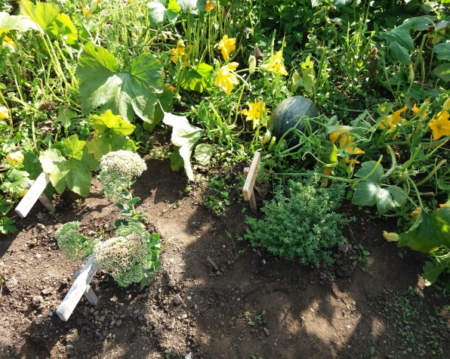
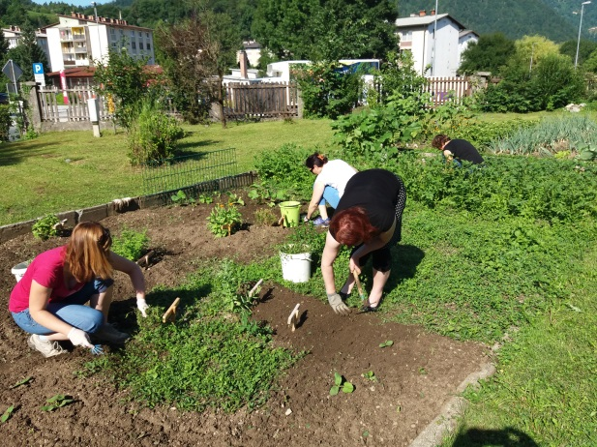

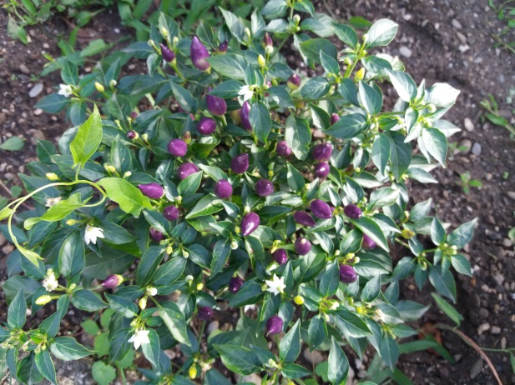
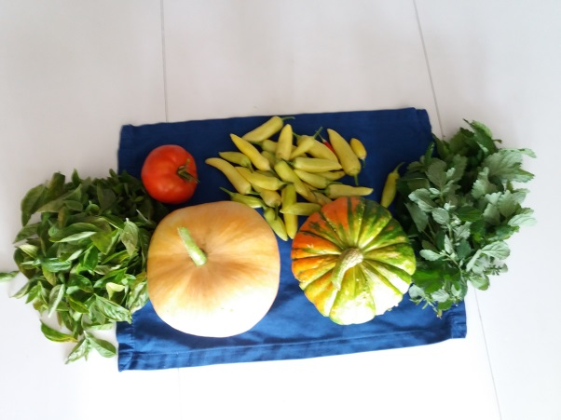

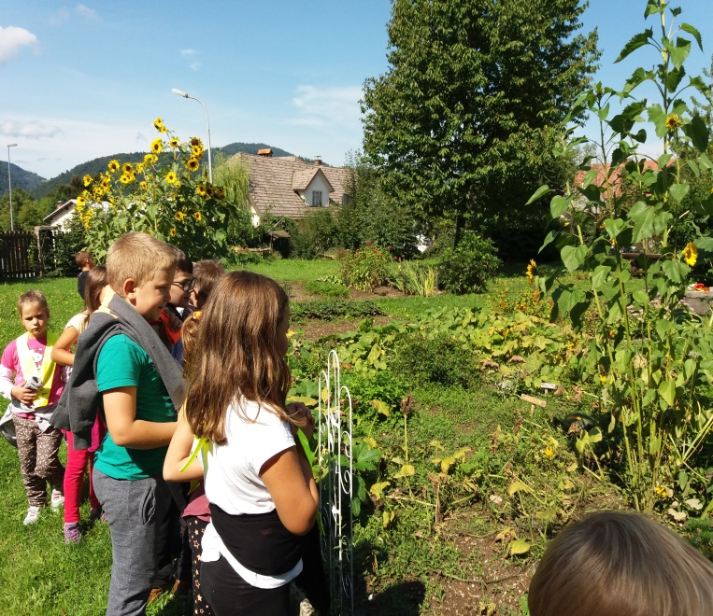
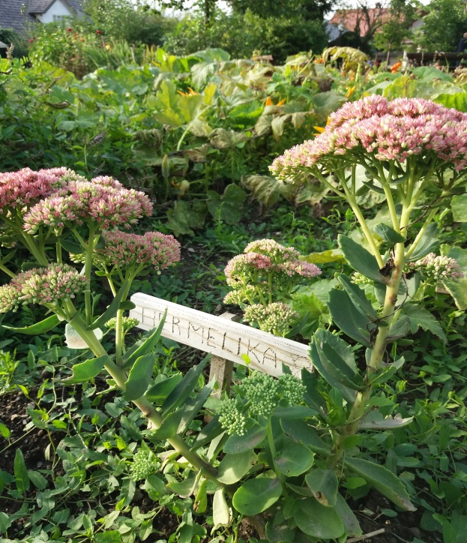
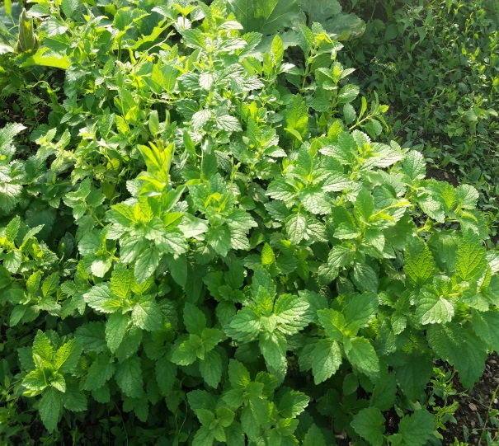
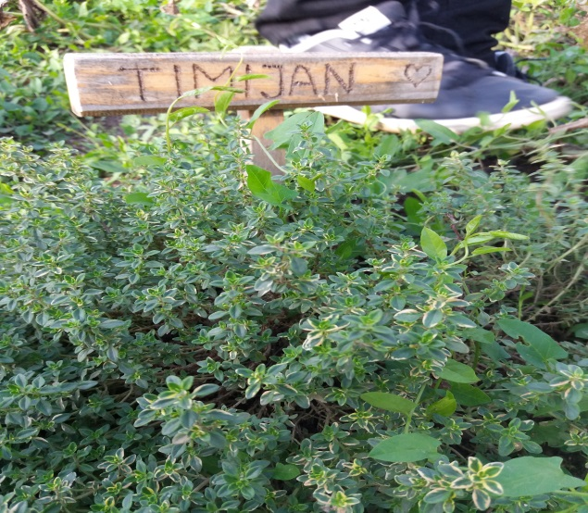
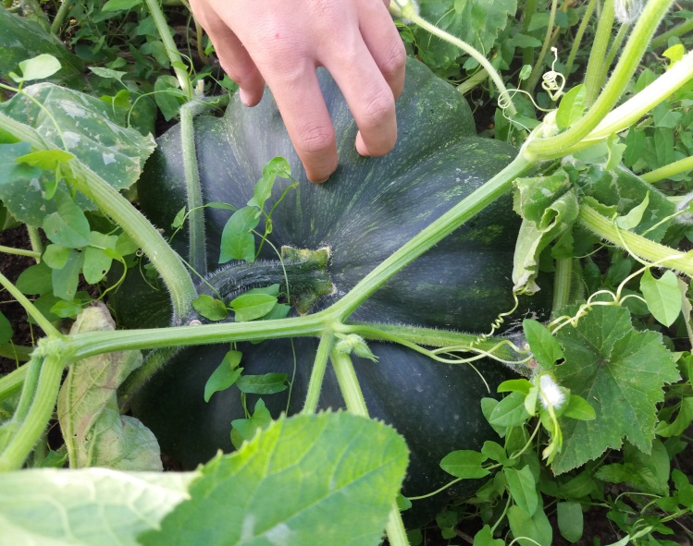
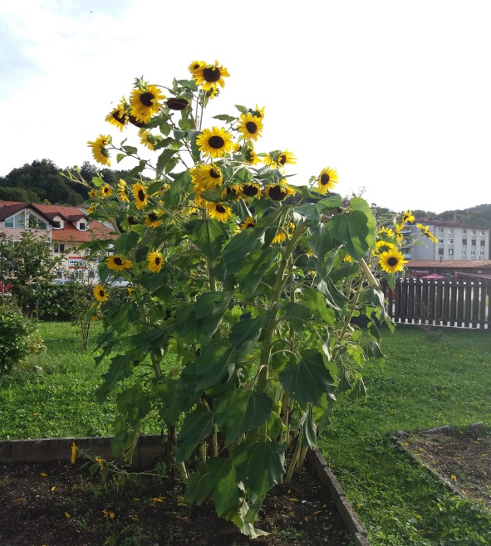

Želimo, da ob fotografijah prepoznate naše pridelke. Nekateri učenci so se že preizkusili v raziskovanju kar ob vrtu. Pohitite in izkoristite lepe dneve!
*VSAK MESEC VAS BOMO RAZVESELILI Z UPORABNIMI VRTIČKARSKIMI NASVETI, RECEPTI.
SEPTEMBER
MELISA:
je sorodnica žajblja in sivke. V različnih koncih Slovenije jo različno poimenujejo. Znana je pod imeni aselnica, čebeloperka, medeni list, matičnik in še bi lahko naštevali. Navadna melisa ima nežen vonj po limoni in je malce grenkega okusa. Za rast ima najraje sončno lego. Nabiramo, oziroma režemo jo dopoldan in jo sušimo v senci. Posušeno nikoli ne hranimo v kovinskih škatlah.
Navadna melisa ima veliko zdravilnih lastnosti. Med drugim ima pomirjevalni učinek, krepi organizem in izboljšuje koncentracijo in spomin.
Poznana pa je tudi v kuhinji. Z njenimi listi odlično dopolnjujemo sveže solate, dodajamo pa jo lahko tudi v različne omake in juhe.
RECEPTI – TAKI IN DRUGAČNI
ČAJ
Dve čajni žlički zdrobljenih, posušenih listov melise prelijemo s skodelico vrele vode, pokrijemo in pustimo stati deset minut. Precedimo.
KRHKI PIŠKOTI Z MELISO
kaj potrebujemo?
300 g razmehčanega masla
2 jajci
2 žlici limoninega soka
260 g mletega sladkorja
600 g moke
2 pesti melisinih listov
kako JIH naredimo ?
Melisine liste dobro operemo, sesekljamo ter pomešamo z limoninim sokom. Malo počakamo, da se listi napojijo s sokom.
V posodi zmešamo sladkor, maslo, jajci, prej sesekljano meliso in moko.
Zamesimo krhko testo, ga razdelimo na šest enakomernih delov in vsakega od njih oblikujemo v svaljek s premerom največ 4 cm.
Svaljke zavijemo v prozorno folijo in jih za eno uro postavimo v hladilnik.
Testo narežemo na rezine (0,5 cm) in jih polagamo na s peki papirjem obložen pekač.
Pečemo jih približno 7 minut (rob malo porjavi) na 200 stopinjah.
Pečene ohladimo in jih shranimo v pločevinasti posodi.

MELISIN SOK
kaj potrebujemo?
3 pesti opranih melisnih listkov
3 l vode
3 olupljene narezane limone
kako GA naredimo ?
Mešaš 24 ur (malo, ko imaš čas in greš mimo).
Dodaš še dve limoni ali 2 citronski kislini in 3 kg sladkorja.
Segrevaš do vretja in shraniš v tople steklenice.
Osvežujoč napitek.

REGRATOVA MARMELADA z meliso
kaj potrebujemo?
400 regratovih cvetov
šopek melise
1 l jabolčnega soka (Lahko tudi samo vodo. V tem primeru moramo bolj sladiti).
limonina lupinica
cimetova palčka
750 gr sadnega sladkorja (lahko tudi rjavi BIO sladkor – 1 kg)
2 žlici Agar – Agar (naravni želir iz morskih alg)
2 žlički soka iz limone
kako JO naredimo ?
Naberemo približno 400 regratovih cvetov in šopek melise. Regratove cvetove dobro otresemo in jih obrnemo navzdol na papirnato podlago, da iz cvetov prilezejo vsi »žužki«. V lonec damo regratove cvetove in vejice melise, naribano limonino lupino (Bio) in zdrobljeno palčko cimeta. Vse prelijemo z jabolčnim sokom (lahko tudi samo z vodo). Lonec pokrijemo in pustimo stati čez noč (vsaj 12 ur in največ 24 ur). Precedimo in postavimo na štedilnik. Primešamo sladkor z agarjem in limoninim sokom ter med mešanjem maso zavremo. Rahlo naj vre 2 minuti. Odstavimo, napolnimo sterilizirane kozarčke, zapremo s pokrovčki in zavite pustimo, da se ohladijo. Hranimo v hladnem in temnem prostoru.
Zapisale Marjeta, Lidija, Marjetka

